Politécnico do Porto

Escola Superior de Media Artes e Design

INÊS

SOFIA

PAULO

Ana Sofia Galhardo Morais Dos Santos Freitas,

Inês Sofia Antunes Moura Reis,

Paulo Filipe Melo Rodrigues

**TATUDOBEM: A aplicação educadora dos mais novos**

**Licenciatura em Tecnologias e Sistemas de Informação para a Web**

Projeto I

Orientação: Prof. Doutor Mário Pinto

Prof. Doutor Ricardo Queirós

Vila do Conde, março de 2021

**Resumo**

Com o surgimento do corona vírus, a realidade teve que ser alterada. O que era considerado comum no dia-a-dia das pessoas, hoje pode ser considerado um ato proibido.

Este projeto tem como finalidade desenvolver uma aplicação web dedicada às crianças, fornecendo-lhes conhecimentos sobre a covid-19, como os seus perigos e como evitar a sua propagação, de uma forma lúdica, nas seguranças das suas casas.

**Palavras-chaves:**

Aplicativo Web, Crianças, Covid-19, Pandemia.

**Abstract**

Reality was changed due to the appearance of the so-called corona virus. What was considered common on people’s daily-basis, today might be considered a forbidden act.

This project’s main objective is to develop a web application dedicated solely to children, giving them various information about covid-19, like its dangers and how to avoid propagation in a ludic way, from their home’s safety.

**Key-words:**

Web application, Children, Covid-19, Pandemic.

SUMÁRIO

Lista de ilustrações4

1 - **INTRODUÇÃO5**

1.1 – Enquadramento5

1.2 – Objetivos5

1.3 – Metodologia5

1.4 – Estrutura 6

2 - **PLANEAMENTO7**

2.1 – Estado do conhecimento/estado da arte7

2.2 – Análise de requisitos7

2.2.1 – Requisitos funcionais7

2.2.2 – Requisitos não funcionais8

2.3 –Decomposição do trabalho e atribuição das tarefas 9

**3 - CONCEÇÃO IDENTIDADE VISUAL E COMUNICAÇÃO7**

3.1 - Identidade gráfica do projeto7

3.1.1 – Marca7

3.1.2 – Logotipo7

3.1.3 – Iconografia7

3.1.4 - Estudo cromático7

3.1.5 – Lettering 7

3.2 - Comunicação do projeto 7

3.2.1 - Proposta de poster7

3.2.2 – Storyboard do teaser 7

3.3 – Protótipo da Aplicação7

**CONCLUSÕES12**

**REFERÊNCIAS** **BIBLIOGRÁFICAS13**

# Lista de tabelas/ilustrações

Figura 1 – Tarefas pertencentes ao planeamento e à parte visual9

Figura 2 - Estruturação da parte principal da aplicação *web* 10

Figura 3 - Elementos adicionais à plataforma 10

Figura 4 - Funções somente para administradores 10

Figura 5 - Funções disponíveis para crianças 11

Figura 6 - Tarefas necessária para a realização do vídeo promocional e do poster11

Figura 7 - Diagrama de Gantt 12

**1– INTRODUÇÃO**

**1.1 – Enquadramento**

O presente relatório descreve a aplicação “TATUDOBEM” desenvolvida no âmbito da unidade curricular ‘Projeto I’ da licenciatura em ‘Tecnologias e Sistemas de Informação para a Web’.

O estado pandémico atual, decorrente do aparecimento do vírus SARS-COV-2, criou a necessidade de educar a população em geral sobre a doença COVID-19. É particularmente difícil educar as camadas mais novas sobre esta matéria daí a escolha específica deste tema dentre os apresentados devido à sua pertinência e sentido utilitário. A “TATUDOBEM” propõe-se a transmitir conhecimento sobre o coronavírus aos mais novos de forma lúdica, intuitiva e adequada à faixa etária alvo.

**1.2 - Objetivos**

Dirigida a crianças até aos 13 anos, a “TATUDOBEM” tem como objetivo informar, educar e consciencializar sobre os perigos da doença e principais formas de proteção e, claro, a sua importância. Esta aplicação web incluirá atividades baseadas em elementos de gamificação de modo que a aprendizagem seja não só divertida, mas também que motive a aquisição de conhecimento de forma autónoma. Assim, temos como objetivo que a nossa plataforma contenha todas as informações necessárias para os utilizadores se informarem sobre toda a situação pandémica que enfrentamos, sem causar alarme, deixando tanto os nossos utilizadores informados e com o pensamento positivo de que o estado que vivemos irá passar, como os encarregados legais saberem que podem confiar na nossa plataforma para ajudar os mais novos a entender o que chamam de “nova normalidade”.

**1.3 – Metodologia**

O projeto em questão está a ser desenvolvido utilizando uma abordagem de planeamento incremental e iterativa (metodologia agile) de modo que o processo de gestão potencie a análise constante e o melhoramento da aplicação web durante todo o seu desenvolvimento.

Como forma de organização de tarefas, optou-se pela utilização do *framework Scrum* e do método *Kanban*.

Como *Scrum Master* foi nomeada Inês Reis, o que lhe atribuiu o papel de organizar as *Scrums meetings* (reuniões entre os membros da equipa), assim como definir os *Sprints* (tempo disponível para cada fase do projeto).

Por inerência do seu cargo, tem a responsabilidade de mediar constrangimentos possíveis e compilar todos os contributos que surjam nas *Scrum meetings*.

O projeto foi fragmentado em duas grandes fases: um *Sprint* inicial de duas semanas com dois *Scrums* por semana, realizados às quartas e quintas-feiras pela plataforma ‘Discord’, com o objetivo principal de definição dos traços gerais do projeto. Na fase seguinte, composta por x *Sprints*, passará a existir uma reunião extra, à segunda-feira, de modo a sumariar a semana anterior e planear seguinte.

Para a divisão das atividades a serem realizadas em cada *Sprint*, será utilizada a plataforma ‘ClickUp’ com visualização em Gantt. A plataforma ‘Notion’ será usada como mecanismo complementar. Ambas permitem a visualização do projeto em *Kanban*, Listas e Cronograma.

**1.4 – Estrutura**

O relatório está organizado em três partes, divididas em capítulos.

Na parte I – introdução – o projeto é enquadrado de acordo com o seu âmbito, pretensão e destinatário; definem-se os principais contributos da utilização do software em desenvolvimento; explica-se a estrutura de toda a ação, desde os métodos utilizados às ferramentas de suporte; e a presente estrutura.

Na parte II – planeamento – refere-se toda a pesquisa e análise referente ao tema, a organização e a distribuição das tarefas pelos membros do grupo.

Na parte III – conclusão – sintetiza-se o trabalho apresentado com ênfase dos resultados obtidos mediante os objetivos definidos.

2**– PLANEAMENTO**

**2.1- Estado do conhecimento / estado da arte**

Para melhor compreender a forma ideal de transmitir informações às crianças, foram consultadas três plataformas meramente informativas, a National Geographic Kids, o website do ministério da saúde e a BrainPop.

Por meio de uma pesquisa, foi possível identificar uma aplicação web que se destacou por encaixar totalmente no tema deste projeto. Esta permitiu extrair inspiração para um futuro desenvolvimento adequado da TATUDOBEM.

CORONAKIDS é um site de sensibilização sobre o coronavírus não só para crianças como também para jovens. Contém informação útil, vídeos, jogos, atividades, concursos e livros. É forte a nível de conhecimentos, mas falha a nível lúdico. Contém somente um jogo, não permite o registo de conta, o que faz com que os elementos de gamificação sejam praticamente nulos.

**2.2– Análise de requisitos**

Para a concretização da nossa plataforma, é indispensável o uso dos seguintes requisitos:

**2.2.1 - Requisitos funcionais**

Requisitos funcionais do utilizador:

|  |  |  |
| --- | --- | --- |
| **Código do requisito** | **Descrição** | **Prioridade** |
| RFU001 | Registar conta | Urgente |
| RFU001.1 | Inserir nome, sobrenome, data de nascimento, género, nome de utilizador, email do responsável e password. | Urgente |
| RFU002 | Autenticar utilizadores com nome de utilizador e password. | Urgente |
| RFU003 | Editar perfil, dando opção para os utilizadors alterarem password, género, data de nascimento, email e, ainda, alterar a foto de perfil. |  |
| RFU004 | Mostrar os jogos que se enquadram no intervalo de idade do utilizador. |  |
| RFU005 | Consultar estatísticas, medalhas conquistadas, atividades realizadas, conquistas e avatares ganhos com base na experiência de utilização. |  |

|  |  |  |
| --- | --- | --- |
| RFU006 | Adicionar amigos, dando a possibilidade de ver as suas estatísticas ou até contactá-los |  |
| RFU007 | Comentar atividades |  |
| RFU008 | Gostar de atividades |  |

Requisitos funcionais para administradores:

|  |  |  |
| --- | --- | --- |
| **Requisito** | **Descrição** | **Prioridade** |
| RFA001 | Registar conta | Urgente |
| RFA001.1 | Inserir nome, sobrenome, data de nascimento, género, nome de utilizador, email do responsável e password. | Urgente |
| RFA002 | Autenticar utilizadores com nome de utilizador e password. | Urgente |
| RFA003 | Gerir utilizadores, permitir bloquear durante um certo período de tempo |  |
| RFA004 | Gerir atividades: adicionar, remover, editar, consultar e listar por categoria os jogos da plataforma. |  |
| RFA005 | Configurar funções de gamificação |  |

**2.2.2 - Requisitos não funcionais**

|  |  |  |
| --- | --- | --- |
| **Requisito** | **Categoria** | **Descrição** |
| RNF001 | Segurança | Utilizar como forma de acesso a necessidade de estar registado na mesma, garantindo uma maior segurança para todos. |
| RNF002 | Segurança | Alterar a password se o utilizador sentir que o grau de segurança não seja o mesmo ao momento de registo. |
| RNF003 | Segurança | Bloquear contas, apenas para administradores. |
| RNF004 | Segurança | Autenticar conta para poder dar feedback sobre os conteúdos da plataforma |
| RNF005 | Portabilidade | Desenvolver uma interface responsiva, para abranger mais utilizadores, fazendo com que estes não se tenham de preocupar com o dispositivo que estão a utilizar. |
| RNF006 | Usabilidade | Visualizar a classificação, tendo em consideração a faixa etária dos utilizadores. |
| RNF007 | Usabilidade | Desenvolver um layout, textos e atividades orientadas para crianças |
| RNF008 | Usabilidade | Incluir botão de registo e autenticação |
| RNF009 | Tecnológicos | Sistema deve ser implementado com Javascript, HTML e CSS |

* 1. **–Decomposição do trabalho e atribuição das tarefas**

O projeto foi decomposto em oito focos / categorias – planeamento, parte visual do website, estrutura, elementos específicos, funções disponíveis somente para crianças, funções só para administradores, vídeo promocional e poster.

A figura seguinte apresenta o conteúdo de cada foco:

Tarefas abstratas que se subdividem em tarefas mais específicas e a quem foram atribuídas – a roxo: a Sofia, a rosa: a Inês e a amarelo: o Paulo;

Prioridades – vermelho: urgente, amarelo: elevada, azul: média, branco: baixo;

Proposta para data limite;



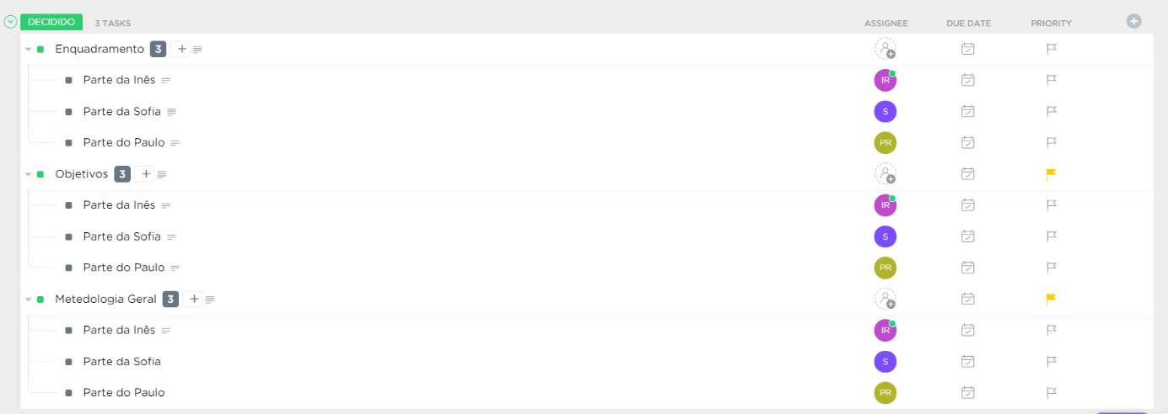

Figura 1 – Tarefas pertencentes ao planeamento e à parte visual

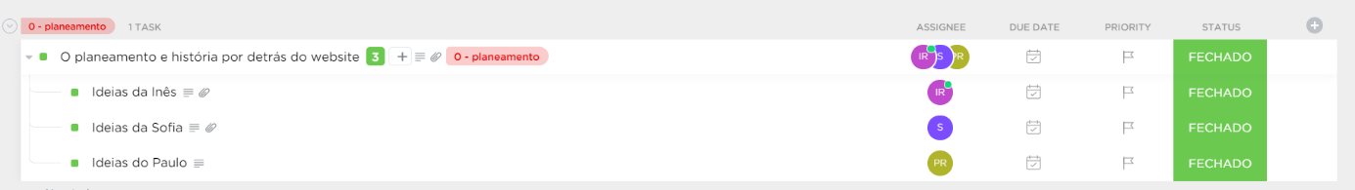

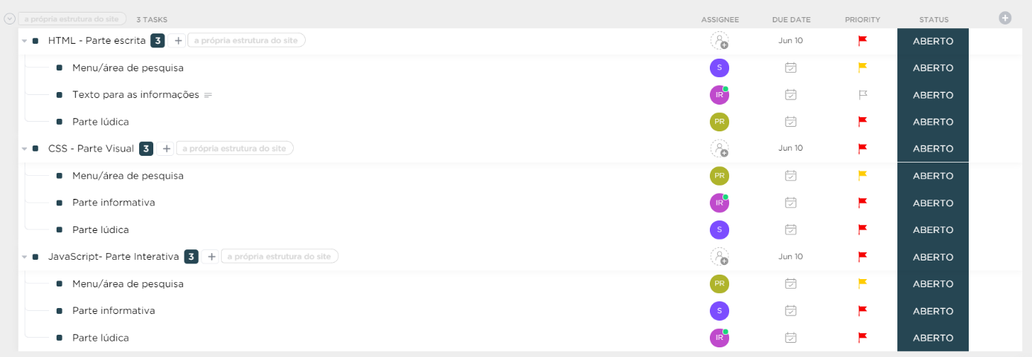

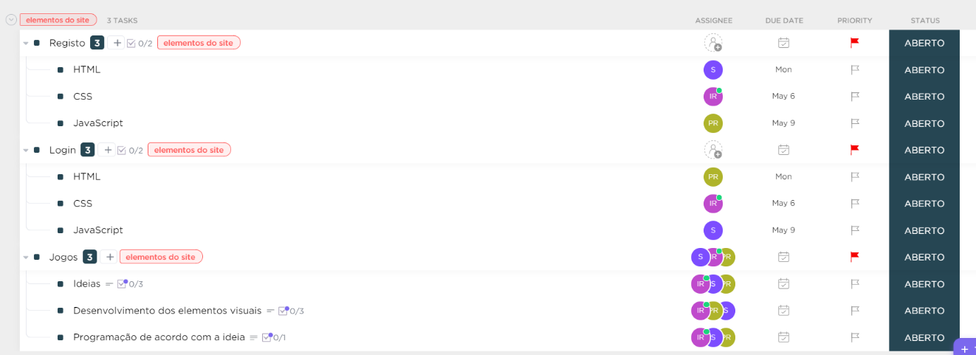Figura 2 – Estruturação da parte principal da aplicação *web*

Figura 3 - Elementos adicionais à plataforma

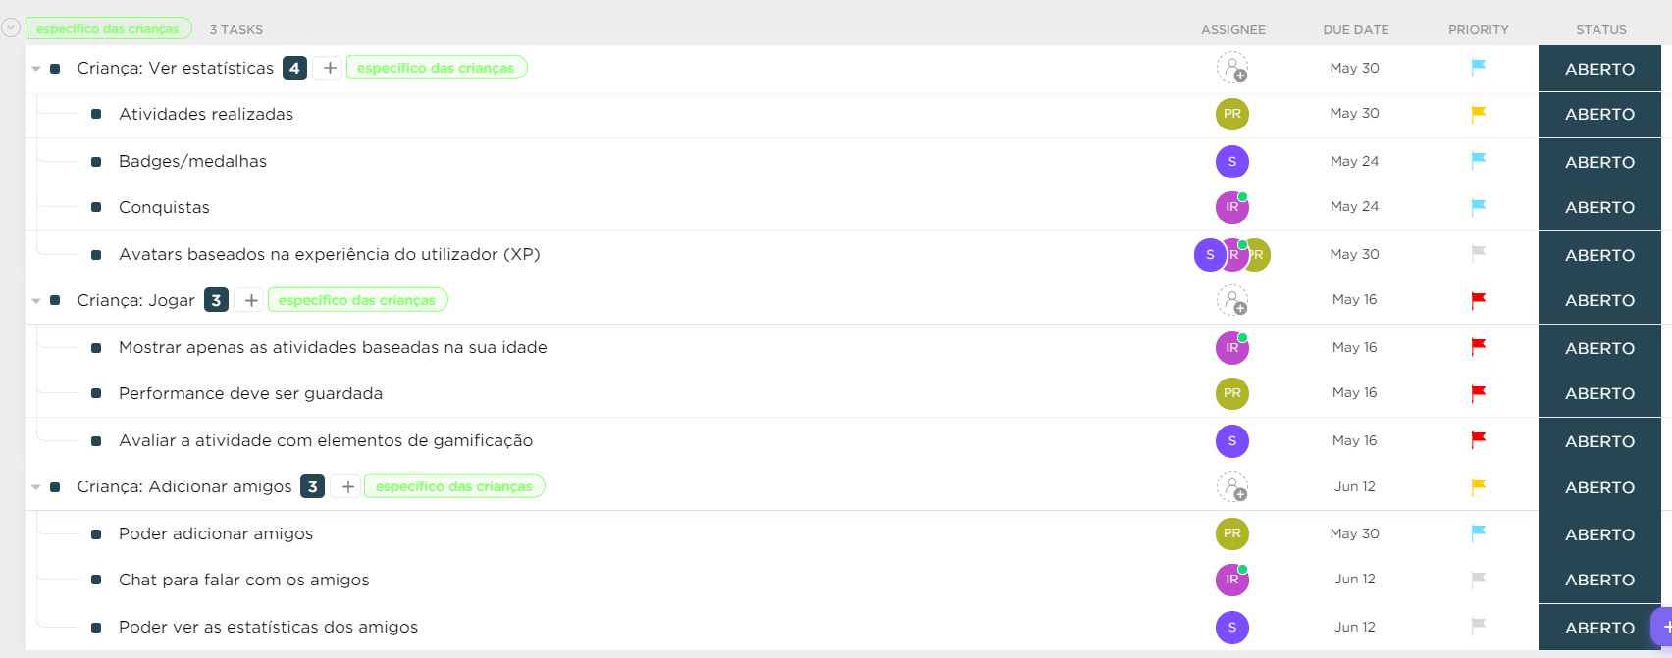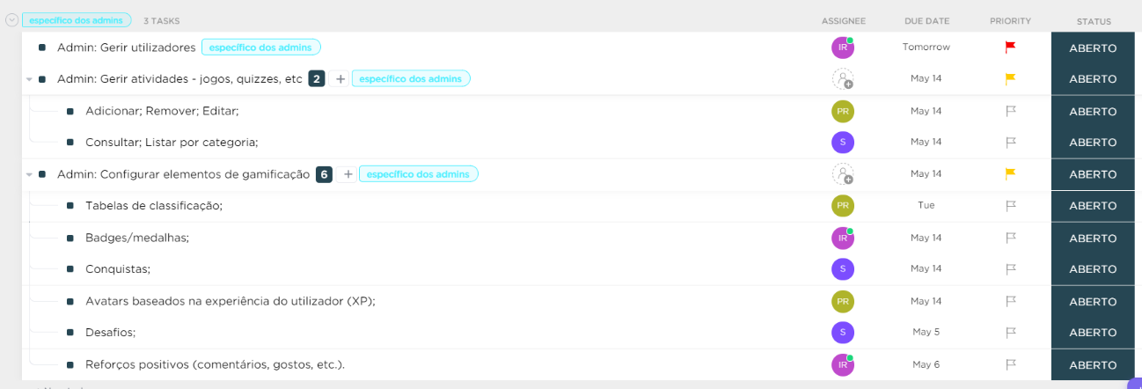 Figura 4 - Funções somente para administradores

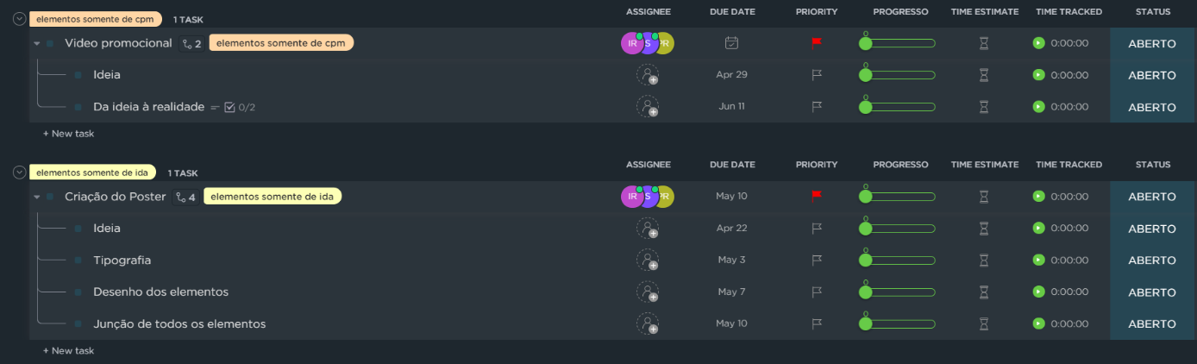Figura 5 -Funções disponíveis para crianças

Figura 6- Tarefas necessária para a realização do vídeo promocional e do poster

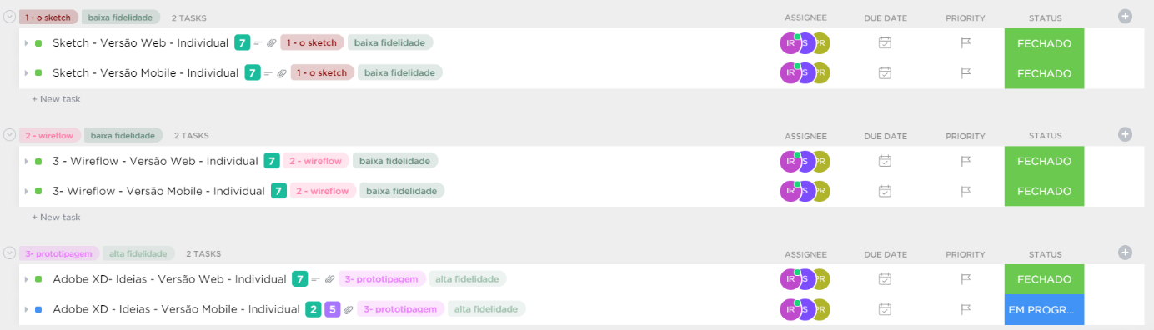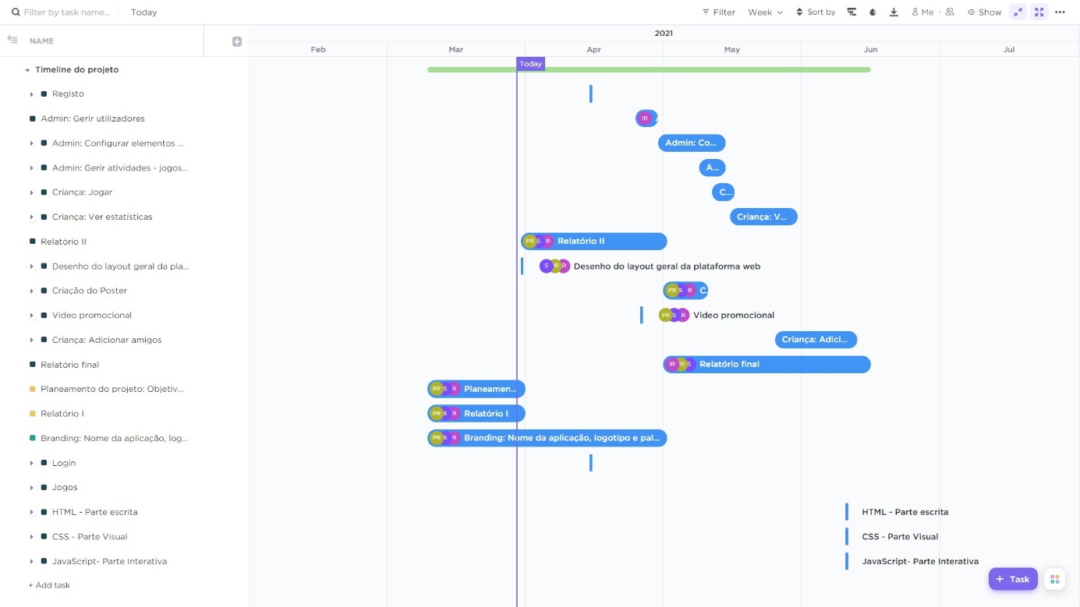

Figura 7 – Diagrama de Gantt

1. **- CONCEÇÃO IDENTIDADE VISUAL E COMUNICAÇÃO**

**3.1 –** Identidade gráfica do projeto

**RASCUNHO**

A identidade visual é “a síntese da marca e todos os seus aspectos em elementos gráficos-visuais” (CARVALHO).6 “A Identidade Visual é um dos veículos que geram a imagem Corporativa.” PÉON7 As marcas são representadas por elementos visuais. Estes têm como principal objectivo identificar e diferenciar a marca aos olhos dos consumidores. Os elementos são constituidos pelo logótipo, símbolo, nome, produtos da marca, produção de suportes de divulgação como cartazes, posters e flyers e suportes de comunicação instituicional, entre outros, sendo estes elementos constituintes da identidade visual e física da marca. De acordo com Tabosa “ os elementos de marca constituem a identidade física da marca (…) Esta é adotada para designar a marca no seu sentido mais cingido de representação ( Machado, 2009). Devido aos seus componentes, fazem parte da constituição da identidade física da marca” (TABOSA, 2015).8 Estes elementos têm um papel fundamental na criação de laços emocionais entre a marca e o público. Pois as marcas necessitam de criar laços emocionais de forma a conseguirem estabelecer uma conexão com o público. Esta conexão é realizada através da utilização de elementos que sejam de fácil reconhecimento e que remetam para uma recordação e que de certa forma ajudem o público a adquirir a marca. No nosso caso de estudo só vamos referir alguns elementos da identidade visual, sendo estes o logótipo, o papel de carta e os suportes de comunicação institucionais da Cooperativa Árvore. 6 Nicolau, Raquel Rebouças Almeida (2013) – ZOOM, Design, teoria e prática. Ideia Editora. p. 125 7 PÉON citada in POLL, Carolina Rodrigues (2010) - Identidade Visual: Museu do Design no Rio Grande do Sul; Universidade Federal do Rio Grande do Sul. Trabalho de conclusão de curso de Design Visual. p.43. disponível em < http://www.lume.ufrgs.br/handle/10183/27848 >[ consulta realizada em 9/5/2018]. 8 TABOSA, Ângela Alexandra Morais (2015) - O Contributo do logótipo para o Reconhecimento e Recordação de Marcas Desportivas; Universidade de Trás-dos-Monte e Alto Douro. Dissertação de Mestrado em Ciências da Comunicação: Relações Públicas e Publicidade. P. 30 disponível em < http://docplayer.com.br/69190539-O-contributo-do-logotipo-para-o-reconhecimento-e-recordacao-demarcas-desportivas.html >[ consulta realizada em 9/5/2018]. 25 Neste sentido, a identidade visual é o instrumento que auxilia a empresa ou instituição a criar um vinculo de comunicação de proximidade com o público-alvo. Na figura nº 1 expomos um esquema que demonstra o papel da identidade visual mostrando os seus principais elementos e a relação que estes têm na comunicação da imagem de marca de uma empresa ou instituição. O processo de construção da identidade visual de uma marca é estabelecido através da relação entre todos os elementos visuais e gráficos desta. Em suma a Identidade Visual da marca é composta por diversos elementos visuais como os símbolos, o nome, marcas, alfabeto institucional , o universo cromático que auxiliam a identificação das marcas, destacando logótipo da marca, como sendo o nosso objecto de estudo deste relatório de estágio. Apresentamo-lo no próximo capítulo.

Gonzalez (2010) defende que a identidade corporativa gráfica ou visual, é responsável pela imagem gráfica da empresa, através da sua apresentação tipográfica, dos seus símbolos bem como das suas identificações cromáticas e por todo o desenvolvimento normativo. O mesmo autor refere, que a identidade corporativa gráfica de uma empresa ou organização é composta pela marca, que é o nome comercial da empresa ou do produto oferecido, pelo logótipo que é o nome da empresa com os atributos próprios da tipografia (tipo de letra, tamanho, cor) e, por fim, pelo símbolo que é o elemento gráfico figurativo ou abstrato, que compõe uma representação da identidade da empresa. Qualquer empresa ou organização necessita de uma identidade corporativa gráfica, pois é através desta, que se vai distinguir das demais e também vai facilitar que as pessoas ou futuros clientes, as consigam identificar e reconhecer

**3.1.1 - Marca**

No início do desenvolvimento do projeto, tivemos de decidir o *branding* da nossa plataforma, desde nome, logotipo, ícone e, no nosso caso, as personagens. Assim, nasceu a TATUDOBEM uma plataforma que o nome dá a entender duas interpretações, ambas queríamos que fossem salientadas neste site. Por um lado, é ‘tá tudo bem, uma abreviatura para está tudo bem, de forma a manter o pensamento positivo nesta fase que estamos a viver com a esperança de que um dia voltaremos à normalidade. Por outro lado, queríamos salientar que era um tatu do bem, que queria ajudar as crianças, este tatu é o Tatinhas, a personagem principal da nossa plataforma. Ao Tatinhas juntam-se, ainda, mais três tatus cada um respetivo às nossas áreas possíveis de utilização, sendo estes distribuídos da seguinte forma: oXico, o médico da parte informativa, a Dora, a jogadora da parte lúdica, e o André, o tatu que nos acompanha na nossa área pessoal.

Como é referido por Gonzalez (2010), a marca corresponde ao nome comercial do produto, da empresa, organização ou do serviço que é oferecido. O nome da empresa é um constituinte fulcral para a sua identidade, uma vez que é usado para difundir a própria empresa e também a sua personalidade. O nome é um dos elementos identificadores muito importantes. O mesmo autor refere também que, para encontrar um nome que se propõe como uma possível marca, é indispensável que se procurem algumas características, como exemplo, que seja de fácil memorização, tenha originalidade, seja pronunciável, eficaz, coerente e que tenha algum significado. Reforçando a ideia, Strunck (2007) refere que a marca é um nome, geralmente representado por um desenho (logótipo e/ou símbolo), que, com o tempo, devido às experiências reais ou virtuais, objetivas ou subjetivas que vamos relacionando à mesma, passa a ter um valor característico. Por analogia à pessoa, marca é a própria personalidade do produto. O nome da empresa é WebIQ, Tecnologia, Marketing e Comunicação, foi estudado e selecionado pelos dois principais sócios gerentes, Rui Abreu e Jéssica Marques. O nome 15 WebIQ, designado em língua inglesa, foi escolhido pelo facto do inglês ser uma das principais linguagens universais, o que fará com que o nome da empresa seja interpretado por um maior público externo. A escolha do primeiro nome “Web” é devido ao facto que a empresa faculta serviços maioritariamente na área da tecnologia, e a sigla “IQ” vem de Intelligence Quotient uma vez que a WebIQ pretende criar/fornecer soluções inteligentes que acrescentem valor aos seus amigos (clientes). Por outro lado, o nome WebIQ, tem como objetivo mostrar o poder, qualidade e inovação dos seus projetos.

**3.1.2 – Logotipo**

Para o desenvolvimento do nosso logotipo passamos por diversas opções, começamos por algo que mais se destacasse, porém, e com a opinião do Professor João Santos, tentamos tornar em algo simples, que transmitisse a ideia de feito para crianças por crianças. Assim, pedimos a um contacto nosso, que trabalha num infantário, se um dos alunos mais novos poderiam escrever o nosso logo de forma a digitalizá-lo e tornar no nosso logo, sendo que foi assim que este foi desenvolvido.

**3.1.3-Iconografia**

No que toca ao icon queríamos incorporar a nossa personagem principal, o Tatinhas, assim, o nosso icon é algo muito simples e, mais uma vez, com a intenção do lema “feito por crianças para crianças”, representa, como já referido, a nossa personagem, mas como se esta tivesse sido pintada por uma criança, dando este espírito infantil à nossa plataforma.

3.1.4 - Estudo cromático

3.1.5 – Lettering

3.2 - Comunicação do projeto

3.2.1 - Proposta de poster

3.2.2 – Storyboard do teaser

3.3 – Protótipo da Aplicação

**CONCLUSÕES**

Por ser algo novo, a falta de rigorosidade na distribuição de tarefas entre membros foi a dificuldade mais sentida. Com isto, o planeamento do projeto revelou-se crucial para um bom e cuidado desenvolvimento da TATUDOBEM.

Numa segunda fase para o desenvolvimento do nosso relatório, conseguimos, com o apoio do planeamento conseguir atingir todos os objetivos que tínhamos escolhido para esta fase. Sentimos que apesar da logística do tempo ser atribulada, uma vez que se juntaram outros projetos do curso, as metas foram atingidas com sucesso.

**REFERÊNCIAS BIBLIOGRÁFICAS**

IDEIAS COM HISTÓRIA- **Coronakids.pt** [Em linha]. Lisboa: Palavras Legadas. [Consult.30mar.2021]. Disponível em www: <https://www.coronakids.pt/>.

NATIONAL GEOGRAPHIC SOCIETY- **National Geographic Kids** [Em linha]. Washington: National Geographic Partners. [Consult.30mar.2021]. Disponível em www: <https://kids.nationalgeographic.com/science/article/facts-about-coronavirus>.

AVRAHAM KADAR- **BrainPOP** [Em linha]. Nova Iorque: FWD Media Inc. [Consult.30mar.2021]. Disponível em www: <https://www.brainpop.com/health/diseasesinjuriesandconditions/coronavirus/>.

DGS- Direção-Geral da Saúde- **Covid-19** [Em linha]. Portugal: SPMS. [Consult.30mar.2021]. Disponível em www: <https://covid19.min-saude.pt/espaco-crianca-2/>.